**Национальный исследовательский университет**

**Высшая школа экономики**

**Факультет «Менеджмента и бизнеса»**

Кафедра

Управления информационными системами и цифровой инфраструктурой

Контрольное домашнее задание по дисциплине «Программирование»

Выполнила: студентка 165 (1) группы

Юзбашева София Генриховна

e-mail адрес: [sofiy3333@gmail.com](mailto:sofiy3333@gmail.com)

Руководитель:

Майборода Кирилл Алексеевич

Москва, 2017

**Оглавление:**

1. Тема проекта
2. Адрес репозитория
3. Интерфейс программы
4. Краткое описание функционала программы с точки зрения пользователя
5. Использованные технологии и библиотеки
6. Состав классов с кратким описанием каждого класса
7. Список использованных источников

1. **Тема проекта**

Разработка информационно справочной системы по товарам магазина кроссовок

1. **Адрес репозитория**

<https://github.com/yuzbash/sneaker-store>

1. **Интерфейс программы**

Описание интерфейса пользователя

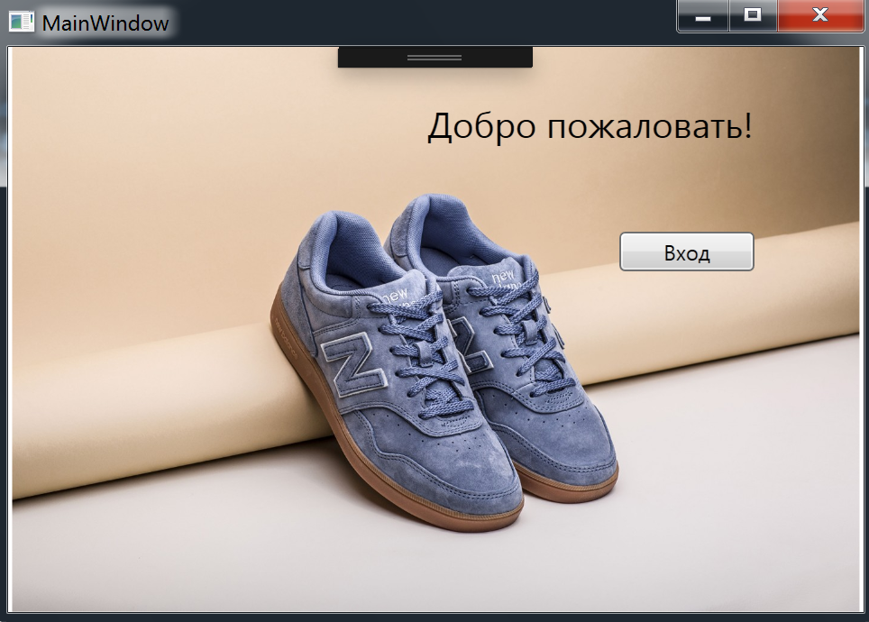

Приложение состоит из нескольких окон. Работа с приложением начинается с заставки с одной кнопкой «Вход». Нажав на нее, пользователь переходит на другое окно (Window1), где ему необходимо ввести свой логин и свой пароль. Сочетание логина и пароля может быть абсолютно любым, при этом регистрация не требуется.

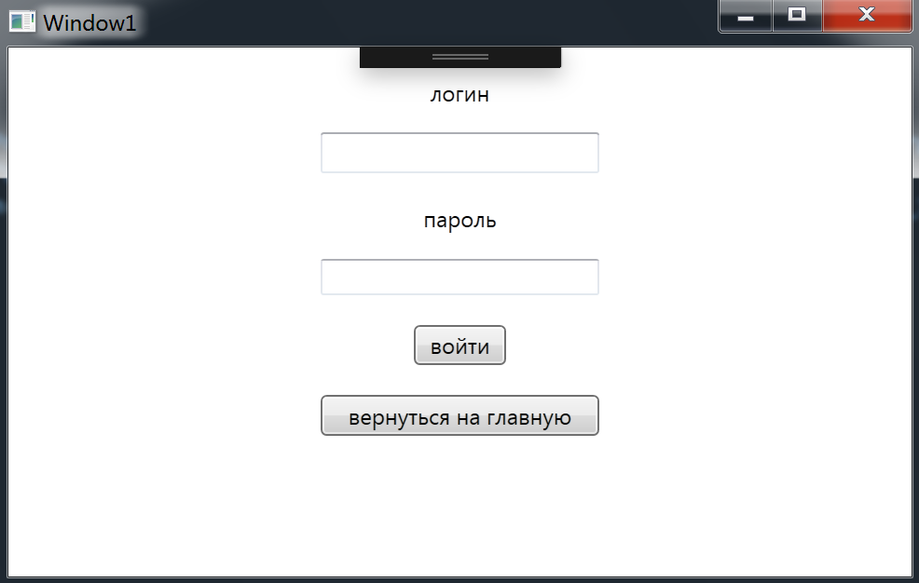

После нажатия кнопки «Войти» появляется главное окно с каталогом товаров (окно main). Внизу расположен поиск по названию товара. Каждая позиция представляет собой кнопку.

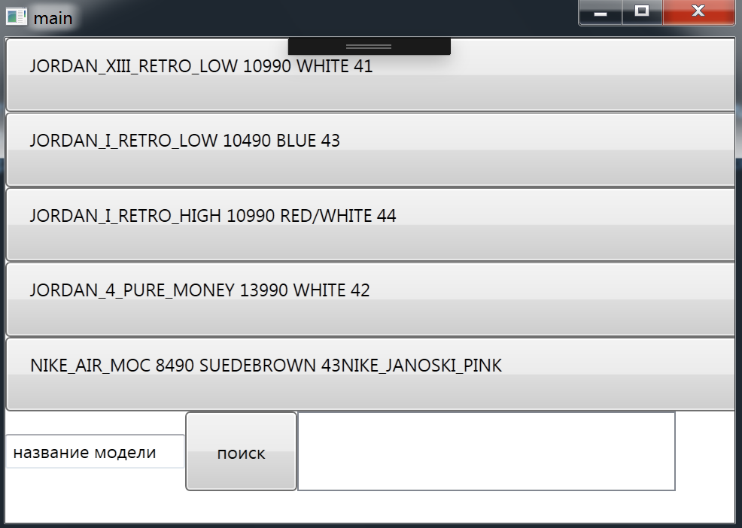

При нажатии на любой выбранный товар открывается новое окно с изображением выбранной модели и кнопкой «Back», которая вернет пользователя на главное окно (main).

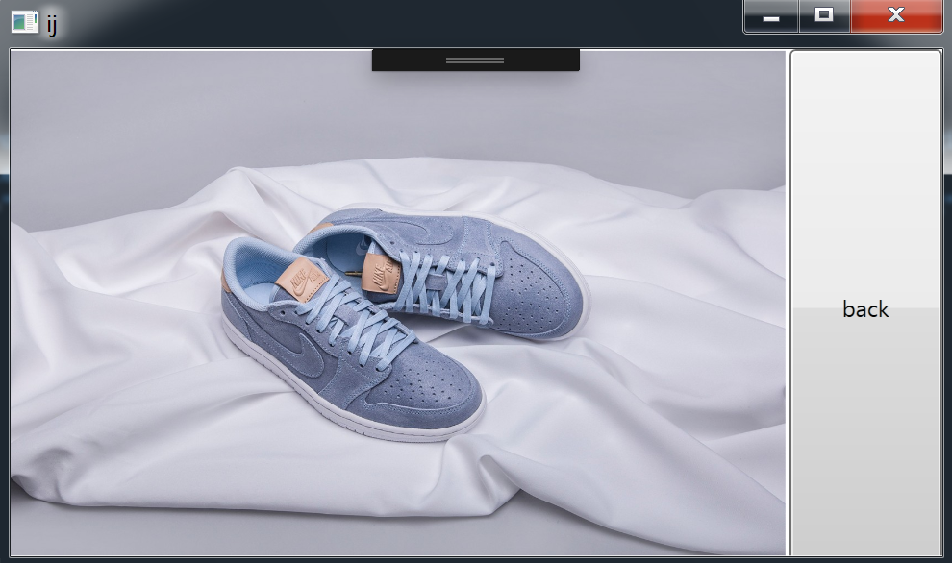

При входе по специальной комбинации логина и пароля (Login: admin

Password: admin), открывается новое окно с пустыми полями, которые администратор должен заполнить, после чего информация записывается в файл с данными о товарах.

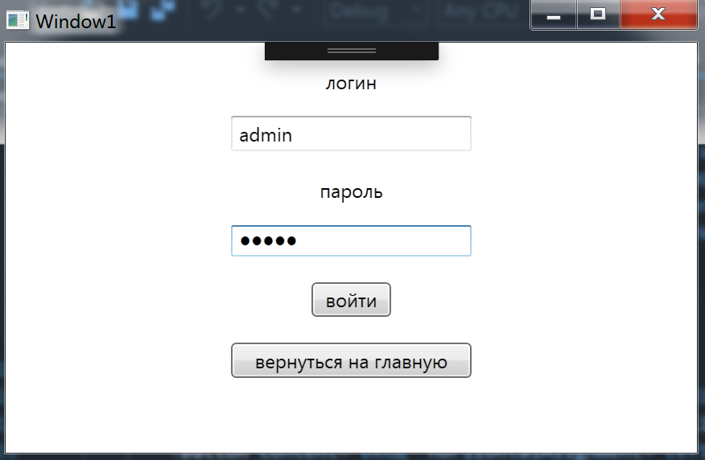

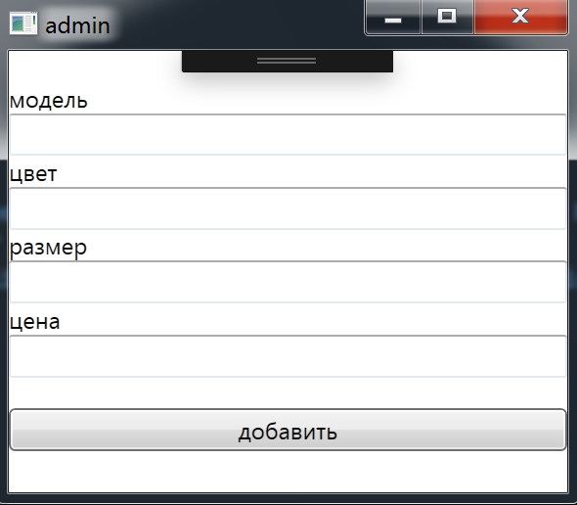

1. **Краткое описание функционала программы с точки зрения пользователя.**

С помощью данной программы пользователь имеет доступ к каталогу товаров магазина кроссовок. Пользователь-администратор имеет доступ к внесению новых данных в информационный файл. Для упрощения работы с программой доступен поиск по названиям моделей.

1. **Использованные технологии и библиотеки**

• Windows Presentation Foundation (WPF)

• CRUD(create, read, update, delete)

• Git(GitHub, bash)

1. **Состав классов с кратким описанием каждого класса**

Данное приложение было разработано с использованием следующих классов:

- «Пользователь» (class user), включающий в себя поля для входа в приложение: поле логин (login) и поле пароль (password)

- «Кроссовки» (class sneakers), включающий в себя поля для описания объекта: поле размер (size), поле название модели (model), поле цвет объекта (colour) и поле цена за единицу (price)

1. **Список использованных источников**

* Интернет-уроки по основам разметки:
* <https://www.youtube.com/watch?v=B70cOTanltk&t=876s>
* Видеокурс по WPF:
* <https://www.youtube.com/watch?v=4DDonpLldLM>
* <https://msdn.microsoft.com/en-us/default.aspx>
* Материалы с семинаров по программированию К.А.Майбороды в первом полугодии